**EJERCICIO 2018-2019**

**GUÍA PARA LA PRESENTACIÓN DE PROYECTOS EN EL MARCO DEL FONDO DE APORTACIONES MÚLTIPLES**

**EJERCICIO 2018-2019**

**2018-2019**

**ÍNDICE**

1. OBJETIVO 2
2. INSTITUCIONES PARTICIPANTES 2
3. CRITERIOS PARA LA APROBACIÓN DE PROYECTOS 2
4. RECEPCIÓN DE LOS PROYECTOS 2
5. DEFINICIÓN POR TIPO DE PROYECTO 3
6. REQUISITOS PARA LA PRESENTACIÓN DE PROYECTOS 4
7. GLOSARIO 6
8. ANEXO 1 INSTRUCTIVO PARA EL LLENADO DE LOS FORMATOS 9

FORMATO A. Datos Generales y Resumen de los Proyectos

FORMATO 1. Terminación de Obra o Complementos (Obra de continuidad)

FORMATO 2. Equipamiento Institucional

FORMATO 3. Adecuaciones y Mejoras

FORMATO 4. Programa de Mantenimiento Institucional

FORMATO 5. Proyectos en materia Sustentable

1. LÁMINAS DE PRESENTACIÓN 35
2. **OBJETIVO**

Proporcionar a las Instituciones de Educación Superior (IES) los elementos, criterios y formatos para la presentación de los proyectos de infraestructura física en el marco del Programa Fortalecimiento de la Calidad Educativa PFCE versión 2018-2019 y que serán apoyados, en su caso, a través de recursos del Fondo de Aportaciones Múltiples.

1. **INSTITUCIONES PARTICIPANTES**

Se considerarán como universo de atención de la Dirección General de Educación Superior Universitaria (DGESU), a quienes les aplica esta Guía:

1. Universidades Públicas Estatales
2. Universidades Públicas Estatales de Apoyo Solidario
3. Universidades Interculturales y Bilingües
4. **CRITERIOS PARA LA APROBACIÓN DE PROYECTOS**

En concordancia con los “Lineamientos para la aprobación de proyectos de infraestructura de educación superior, con cargo al Fondo de Aportaciones Múltiples del ejercicio 2017”, publicados el 13 de febrero de 2017 en la página de la Subsecretaría de Educación Superior (SES) <http://www.ses.sep.gob.mx>, para la autorización de los proyectos de infraestructura física educativa que serán ejecutados con cargo al Fondo de Aportaciones Múltiples en su componente de Educación Superior, se observarán los siguientes criterios:

1. Terminación de obra o complementos (obra de continuidad) que impacten positivamente en la ampliación de la cobertura educativa, definiendo con precisión el impacto en la población beneficiaria.
2. Equipamiento de aulas, laboratorios y centros de información y documentación, definiendo con precisión el impacto en la población beneficiaria.
3. Proyectos técnicos en materia sustentable relativos a:
   1. Instalación de tecnologías que garanticen un considerable ahorro de energía;
   2. Remodelación de obra bajo el esquema de Arquitectura Verde;
   3. Uso eficiente de la energía y aprovechamiento de los recursos naturales;
   4. Modernización de equipos de alumbrados;
   5. Captación de agua de lluvia para el uso de riego y ornamentación;
   6. Implementación de aerogeneradores de luz;
   7. Implementación fotovoltaica en isla y/o interconectada a la red de la CFE;
   8. Uso de métodos para la estimación de irradiación solar;
   9. Implementación de energía eólica a través de técnicas de bombeo hidráulico y fotovoltaico y;
   10. Uso de calentadores solares de sistema abierto y cerrado
4. Adecuaciones y mejoras de la infraestructura destinada a la prestación de servicios educativos-docentes.
5. **RECEPCIÓN DE LOS PROYECTOS**

Las Instituciones de Educación Superior entregarán sus proyectos en las fechas de recepción del Programa Fortalecimiento de la Calidad Educativa PFCE 2018-2019, en un tanto, en carpeta separada debidamente identificada y en archivo electrónico (USB debidamente identificado con el nombre de la institución) formatos Word, Excel y PDF.

1. **DEFINICIÓN POR TIPO DE PROYECTO**
2. ***Terminación de obra o complementos (Obra de continuidad)***

Los proyectos que se presenten en esta categoría, corresponden a aquéllos cuyo objetivo sea terminar una obra ya iniciada, Cabe mencionar que la SES ha decidido priorizar la terminación de la infraestructura ya existente.

1. ***Equipamiento***

Se considerará equipamiento, el mobiliario y equipo que forma parte de la obra y que es estrictamente necesario para el buen funcionamiento del espacio físico para el cual fue diseñado. De conformidad con lo establecido en los “Lineamientos para la aprobación de proyectos de infraestructura de educación superior, con cargo al Fondo de Aportaciones Múltiples del ejercicio 2017”, se establecieron tres tipos de espacios a equipar:

**Aulas**: Se consideran dentro de este concepto los salones de clase; aulas magnas, aulas interactivas, aulas de usos múltiples, aulas interactivas, auditorios, sala de juicios 0rales, teatros, salas de música

**Laboratorios**: Son espacios físicos en los que los estudiantes ponen en práctica conocimientos adquiridos en las aulas. (El laboratorio es un lugar dotado de los medios necesarios para realizar investigaciones, experimentos, prácticas y trabajos de carácter científico, tecnológico o técnico

**Centros de Información y Documentación**: Dentro de esta clasificación se incluyen bibliotecas, centros de cómputo, centros/laboratorios de idiomas, infotecas, hemerotecas, xilotecas.

1. ***Adecuaciones y Mejoras***

Se considerará un proyecto de adecuaciones y mejoras, cuando a un espacio ya existente se le realicen modificaciones por necesidades de uso; por ejemplo cuando se amplía un espacio, cuando se le da una nueva distribución al mismo espacio.

1. ***Mantenimiento***

Se incluye dentro de esta clasificación, todo proyecto cuyo objetivo sea mantener en buen estado las instalaciones y espacios físicos o bien acondicionar los ya existentes para darles una mejor funcionalidad. Los conceptos que se apoyan en estos proyectos son, entre otros:

1. Impermeabilización de azoteas
2. Cambio de piso en mal estado
3. Aplicación de pintura
4. Cambio de muebles sanitarios por ahorradores o ecológicos
5. Colocación de muros divisorios, fijos o movibles
6. Cambio de puertas y ventanas en mal estado
7. Cambio de instalaciones eléctricas, hidro-sanitarias y especiales (procurando en este caso el uso de tecnologías que garanticen el ahorro de agua y energía)
8. ***Proyectos Técnicos en materia sustentable***

Serán aquellos proyectos o programas presentados por las IES que garanticen el impulso sustentable a través del ahorro de energía e instalación de tecnologías amigables con el medio ambiente, captación de agua de lluvia y construcción de edificios bajo el esquema de arquitectura verde, a efecto de coadyuvar a revertir el cambio climático.

1. **REQUISITOS PARA LA PRESENTACIÓN DE PROYECTOS**

En el marco del PFCE, en el documento institucional, en el apartado correspondiente, la universidad presentará la siguiente información:

1. Diagnóstico de la Situación actual de la capacidad física instalada
2. Problemas y áreas de oportunidad
3. Análisis de las Obras en proceso, sus causas de demora y acciones para su conclusión
4. Visión al 2022 respecto de la Infraestructura Física Educativa
5. Estrategias, políticas y acciones para cumplir con la visión al 2022
6. Justificación del proyecto integral de infraestructura para los años 2018 y 2019

Los proyectos específicos y detallados se entregarán en carpeta por separado y archivo electrónico (USB) debidamente identificados incluyendo:

1. Resumen de Proyectos Formato “A”
2. Proyectos Específicos, separados por año, utilizando el formato según corresponda:
   1. Formato 1 para Proyectos de obras complementarias o de continuidad
   2. Formato 2 para Proyectos de Equipamiento
   3. Formato 3 para Proyectos de adecuaciones y mejoras
   4. Formato 4 para Proyectos de mantenimiento
   5. Formato 5 Para proyectos técnicos en materia sustentable

Todos los formatos se podrán descargar en el siguiente vínculo y deberán presentarse en impreso debidamente requisitados y en archivo electrónico **EN FORMATO EXCEL y PDF**

|  |  |
| --- | --- |
| **XVI Ficha técnica y formatos** | |
| Para acceder a los formatos de captura, dar doble click en el vínculo de la derecha. |  |

La estructura arriba mencionada deberá respetarse para los archivos electrónicos.

Cada proyecto, dependiendo del tipo, deberá acompañarse de la siguiente documentación, que también deberá incluirse en el archivo electrónico:

***Terminación de obra o complementos (obra de continuidad):***

1. Formato 1 en archivo Excel y PDF firmado
2. Evidencia fotográfica de la obra (etapa previa)
3. *Láminas de presentación:* (ver ejemplo en pág. 35)

* Programa arquitectónico
* Planta de conjunto
* Perspectiva o *render (*número de imágenes, no más de 4. donde se observen fachadas principales, laterales y posterior)

***Equipamiento:***

1. *Formato 2* en archivo Excel y PDF firmado
2. Especificaciones técnicas e imágenes o fotos del equipo a adquirir
3. Evidencia fotográfica del o los espacios a equipar

***Adecuaciones y mejora:***

1. *Formato 3* en Excel y PDF firmado
2. Evidencia fotográfica de la situación actual del espacio a adecuar/mejorar
3. Características de los materiales a emplear en la remodelación y proceso constructivo para las adecuaciones

***Mantenimiento:***

1. *Formato 4* en Excel y PDF firmado
2. Evidencia fotográfica del o los espacios a los que se les dará mantenimiento

***Proyectos técnicos en materia sustentable:***

1. *Formato 5* en Excel y PDF firmado
2. Normas rectoras del proyecto
3. Programa arquitectónico
4. *Láminas de presentación:*

* Planta arquitectónica de conjunto
* Perspectiva o *render*

***NO SE ACEPTARÁN PROPUESTAS INSTITUCIONALES QUE NO CUMPLAN CON ESTOS REQUISITOS***

1. **GLOSARIO**

**Aerogenerador**: Es un generador de energía eléctrica que funciona convirtiendo la energía cinética del viento en energía mecánica a través de una hélice.

**Adaptaciones de espacio físico:** Cualquier modificación a un espacio físico acondicionado a las necesidades del usuario.

**Adecuaciones:** Toda intervención que transforme un espacio físico, como: adaptación, ampliación, remodelación, rehabilitación y modernización.

**Ampliación:** Crecimiento vertical u horizontal de una construcción existente.

**Áreas comunes:** Son espacios abiertos o cerrados de reunión o circulación, como: Plazas, vestíbulos, recepciones, salas de espera, pasillos (circulaciones horizontales y verticales), áreas verdes, incluso áreas deportivas.

**Arquitectura Bioclimática:** Diseño y construcción basado en el estudio de materiales y el medio ambiente y su equilibrio con el ser humano.

**Arquitectura verde:** La arquitectura verde es una forma de diseño y construcción sensibles con el medio ambiente. Estableciendo sistemas de ahorro de energía y agua.

**Auditorios:** Son espacios amplios, techados, cerrados o abiertos con isóptica y acústica y de un aforo variable, donde se coloca un número de asientos variables de forma semicircular. Es un lugar que sirve para la difusión de temas culturales, presentaciones de obras de teatro, conferencias, simposios, informes y conciertos. Dentro de esta definición se pueden considerar las Aulas Magnas y los teatros.

**Bio arquitectura:** Ver Arquitectura Bioclimática.

**Cobertura académica:** Se refiere al número de DES, escuelas y facultades beneficiadas por una obra, incluso un campus.

**Calentador solar:** Es un aparato con un colector cilíndrico de agua, una placa de vidrio, montada sobre una base de aluminio o de plástico o tubos de acero que utiliza la radiación del sol para calentar agua, aceite, etc.

**DES:** Dependencia de Educación Superior

**DGESU:** Dirección General de Educación Superior.

**Ecotecnias o ecotecnologías:** Instrumentos y tecnologías desarrollados por el hombre, a través del tiempo. Se caracterizan por aprovechar eficientemente los recursos naturales, económicos. Reuso, reducción y reciclado de materiales.

**Energía eólica:** Es la energía obtenida a partir del viento, es decir, la energía cinética generada por efecto de las corrientes de aire, y que es convertida en otras formas útiles de energía para las actividades humanas.

**Equipamiento:** Es la instalación o colocación de equipo especial que forma parte de un espacio físico para el cual fue diseñado. Es considerado también el equipamiento y el amueblado de éste y sirve para el desarrollo de diversas actividades humanas.

**Equipo:** Objeto o mueble fijo con uso exclusivo para un lugar determinado.

**FAM:** Fondo de Aportaciones Múltiples.

**IES:** Institución de Educación Superior.

**Mantenimiento:** Conservar en buen estado un espacio físico e instalaciones: hidráulicas, sanitarias, eléctricas y red de voz y datos de éste.

**Memoria descriptiva:** Descripción detallada y concisa del proyecto a realizar

**Modernización:** Actualización de una instalación o construcción.

**Obra de continuidad:** Es aquella que por diseño, necesidades y presupuesto de los usuarios se desarrolla en dos o más etapas.

**Paneles solares:** Ver calentador solar.

**Programa arquitectónico:** Listado de espacios a construir con un área determinada en base al listado de necesidades de los usuarios o clientes.

**Proyecto arquitectónico:** Idea de un espacio a construir, representado en planos, perspectivas, láminas de presentación, dibujos, maquetas a escala y texto explicativo de ello. Desarrollo del diseño de una edificación.

**Proyecto sustentable:** Idea soportada en el ahorro de agua y energía, a través del uso de ecotecnias y arquitectura bioclimática.

**Rehabilitación:** Volver a habilitar o rescatar un espacio o construcción deteriorado.

**Remodelación:** Volver a modelar o formar. Intervención a un espacio modificando una parte de éste.

**Render:** Representación en 3D del proyecto arquitectónico, apoyándose de un programa de computadora (AUTOCAD, REVIT, MAYA, SketchUP, etc).

**SES:** Subsecretaría de Educación Superior.

**Sustentabilidad o sostenibilidad:** Término usado por primera vez por la ex-primera ministra y canciller, Gro Harlem Brundtland, en una asamblea de la ONU, en 1987. Se refiere a la relación sana entre el hombre y el medio ambiente. La sustentabilidad busca reducir los impactos negativos provocados por el hombre, a través de técnicas, normas, tratados y leyes.

**Transversal:** Se entenderá como un proyecto transversal cuando beneficie a toda a institución y por lo tanto a toda la comunidad estudiantil y académica.

**ANEXO 1**

**FAM**

**FORMATOS**

**INSTRUCTIVO DE LLENADO**

De acuerdo con los “Lineamientos para la aprobación de proyectos de infraestructura de educación superior, con cargo al Fondo de Aportaciones Múltiples”, las Instituciones de Educación Superior presentarán proyectos solamente relacionados con:

1. Terminación de obra o complementos de proyectos de obra que impacten positivamente en la ampliación de la cobertura educativa, definiendo con precisión el impacto en la población beneficiaria.
2. Equipamiento de aulas, laboratorios y centros de información y documentación, definiendo con precisión el impacto en la población beneficiaria.
3. Proyectos técnicos en materia sustentable relativos a:
   1. Instalación de tecnologías que garanticen un considerable ahorro de energía;
   2. Remodelación de obra bajo el esquema de Arquitectura Verde;
   3. Uso eficiente de la energía y aprovechamiento de los recursos naturales;
   4. Modernización de equipos de alumbrados;
   5. Captación de agua de lluvia para el uso de riego y ornamentación;
   6. Implementación de aerogeneradores de luz;
   7. Implementación fotovoltaica en isla y/o interconectada a la red de la CFE;
   8. Uso de métodos para la estimación de irradiación solar;
   9. Implementación de energía eólica a través de técnicas de bombeo hidráulico y fotovoltaico y;
   10. Uso de calentadores solares de sistema abierto y cerrado
4. Adecuaciones y mejoras de la infraestructura destinada a la prestación de servicios educativos-docentes

Cabe mencionar que por su naturaleza, se utilizará un formato para adecuaciones/mejoras y otro para mantenimiento.

Los formatos son:

* La **primera pestaña**, en color **rojo**, **Formato A,** Datos Generales**,**
* La **segunda pestaña**, en **naranja**, **Formato 1,** 1. Terminación de obra o complementos (obra de continuidad),
* La **tercera pestaña,** en color **amarillo**, **Formato 2,** 2.Equipamiento,
* La **cuarta pestaña**, en color **azul**, **Formato 3,** 3. Adecuaciones y mejoras,
* La **quinta pestaña**, en color **morado**, **Formato 4,** 4.Mantenimientoy
* La **sexta pestaña**, en color **verde**, **Formato 5,** 5.Proyecto técnico en materia sustentable.
* El formato está adaptado para ser impreso en tamaño carta.
* ***Nota: Es importante que se proporcionen todos los datos que se piden en cada formato***.

**FORMATO A “Datos Generales y Resumen de los Proyectos”**

**Objetivo**: Presentar el resumen de todos los proyectos que la Institución planea realizar en los ejercicios 2018 y 2019, con los recursos del Fondo de Aportaciones Múltiples (FAM) y otras fuentes de financiamiento.



**SECCIONES DEL FORMATO A “Datos Generales y Resumen de los Proyectos”**

**Requerimientos de infraestructura física para el ejercicio:** Anotar el año al cual corresponden los requerimientos de infraestructura física. Solo pueden ser 2018 y 2019**.**

***I. Información General de la Institución***

La universidad deberá requisitar este apartado anotando los datos que en él se solicitan de forma extensa. Ejemplo: Nombre de la Institución: Universidad de la Ciénega del Estado de Michoacán de Ocampo.

Los datos de los responsables de planeación e infraestructura son OBLIGATORIOS.

**(1) Total de proyectos a realizar**, se deberá anotar el número total de proyectos que la institución planea realizar en el ejercicio correspondiente. Este dato debe coincidir con el número de proyectos relacionados en la Sección II. Resumen de Proyectos de este mismo formato.

**(2) Monto solicitado FAM**: Corresponderá a la cantidad total presupuestada por la institución para realizar los proyectos planeados en el ejercicio correspondiente que podrían ser apoyados a través del FAM. Deberá ser la misma cantidad que se registre en la Sección II. Resumen de Proyectos en la columna FAM (7) de este mismo formato.

**Total de Metros Cuadrados**. Anotar la suma total de metros cuadrados de todos los proyectos que se planeen realizar.

***II. Resumen de proyectos***

En esta sección se registrarán todos y cada uno de los proyectos que se planea realizar. Se podrán incluir más filas según el número de proyectos a registrar.

**(3) Prioridad**: ES DE SUMA IMPORTANCIA QUE LOS PROYECTOS SEAN ENLISTADOS EN ORDEN DE PRIORIDAD. SOLO SE PUEDE ASIGNAR UNA PRIORIDAD POR PROYECTO. DOS PROYECTOS NO PUEDEN TENER LA MISMA PRIORIDAD.

**(4) Nombre del proyecto**: El nombre del proyecto quedará registrado o capturado de forma general: Ejemplo: 5ª Etapa del edificio de laboratorios para la DES de Ingeniería.

**(5) Tipo de proyecto**: Se marcará con una X la celda del tipo de proyecto a que refiere. Por ejemplo, si el proyecto refiere a "Terminación de obra" se marcará con una X la celda correspondiente. No se aceptarán combinaciones de tipos de proyectos.

**(6) Montos Asociados**: Refiere a los recursos provenientes del FAM y de otros Fondos para llevar a cabo las obras planeadas en el ejercicio correspondiente.

**(7) FAM**: Corresponderá a los recursos provenientes del FAM para apoyar el proyecto a realizar. La suma total de todos los recursos FAM, deberá corresponder con la cantidad total registrada en la Sección I. Información General de la Institución, Monto solicitado FAM (2) de este mismo formato.

**(8) Otros Fondos**: Se registrará el recurso que no sean FAM que apoyará el proyecto.

**(9) Total**: Corresponde a la suma de los Recursos FAM más los Otros Recursos que se aplicarán al proyecto.

El total de proyectos relacionados en esta Sección debe corresponder al número registrado o capturado en la casilla **"Total de Proyectos a realizar (1)"**. De igual forma, la suma de la columna FAM de la casilla **"Montos Asociados"** debe ser la misma que se registró en la casilla **"Monto Solicitado FAM" de la Sección I. Información General de la Institución.**

***III. Notas aclaratorias o comentarios***

En esta Sección, la institución podrá anotar todo aquello que considere relevante y que le dé valor agregado a los datos ya presentados con anterioridad.

EL FORMATO DEBERÁ ESTAR DEBIDAMENTE FIRMADO POR EL TITULAR DE LA INSTITUCIÓN Y EL RESPONSABLE INSTITUCIONAL DE OBRAS Y MANTENIMIENTO

DEPENDIENDO DEL TIPO DE PROYECTO DE QUE SE TRATE, SE DEBERÁ REQUISITAR EL FORMATO QUE CORRESPONDA CONFORME A LO SIGUIENTE:

Formato 1: Para proyectos de Terminación de Obra o Complementos (Obra de continuidad). Se utilizarán tantos formatos como proyectos de esta categoría se tengan.

Formato 2: Para el proyecto de Equipamiento. Se utilizarán tantos formatos como proyectos de esta categoría se tengan

Formato 3: Para proyectos de Adecuaciones y mejoras. Se utilizarán tantos formatos como proyectos de esta categoría se tengan.

Formato 4: Para el proyecto de Mantenimiento institucional. SOLO SE PRESENTARÁ UN PROYECTO INSTITUCIONAL.

Formato 5: Para Proyectos sustentables. Se utilizarán tantos formatos como proyectos de esta categoría se tengan.

En todos los formatos se utilizarán mayúsculas y minúsculas, respetando la fuente y tamaño pre determinados.

SE DEBERÁ UTILIZAR UN JUEGO DE FORMATOS POR CADA EJERCICIO FISCAL .

**FORMATO 1 “Terminación de obra o complementos (obra de continuidad)”**

**Objetivo**: Presentar de forma detallada, las características generales que debe cumplir un proyecto de continuidad. Se considerará un proyecto de continuidad, aquél cuyo objetivo principal es continuar o terminar una obra ya iniciada, haya sido ésta apoyada con recursos FAM, otros recursos o ambos.





**SECCIONES DEL FORMATO 1 “Terminación de obra o complementos (obra de continuidad)”**

**Requerimientos de infraestructura física para el ejercicio:** Anotar el año al cual corresponden los recursos del FAM para llevar a cabo los proyectos. Solo pueden ser 2018 y 2019.

**Prioridad:** Anotar la prioridad del proyecto de acuerdo con lo anotado en el **Formato A, Sección II. Resumen de Proyectos.**

**Transversal:** Anotar una X según corresponda. Se considera un proyecto transversal cuando beneficie a toda la comunidad universitaria.

***I. Información general del proyecto***

**(1) Nombre de la Institución**: Se deberá registrar el nombre de la Institución en extenso.

**(2) Nombre del Proyecto**: Se deberá registrar el nombre del proyecto exactamente igual como aparece en el Formato A, "Datos Generales y Resumen de Proyectos".

**Metros cuadrados:** Anotar el total de metros cuadrados que representan el proyecto

**(3) Monto Solicitado FAM**: Corresponde al recurso que se utilizará para el proyecto y debe ser exactamente la misma cantidad anotada en el Formato A, "Datos Generales y Resumen de Proyectos", “Montos Asociados FAM”.

**(3A) Otros Fondos**: Anotar el importe de otros fondos que podrían apoyar el proyecto. Esta cantidad debe ser la misma que se anotó en el Formato A “Datos Generales y Resumen de Proyectos”, en la Sección II, columna Montos Asociados, Otros Fondos.

**(4) y (5) Las fechas de inicio y de término** deberán capturarse en formato dd/mm/aaaa. Corresponden a las fechas probables en las que se dará inicio a la obra y se espera concluirla.

**(6) Población Beneficiaria**: Se deberá registrar el número de beneficiarios (alumnos, personal académico número de alumnos de la DES). En caso de que el proyecto beneficie a más de una DES que se ubique en el mismo campus, anotar la suma de beneficiarios de todas las DES. Si el proyecto es transversal, anotar todos los beneficiarios de la institución.

**(7) Ubicación donde se realizará el proyecto**: Corresponde a los datos de localización de la obra.

* Nombre del Campus. Anotar el nombre como se conoce al Campus en donde se realizará el proyecto, Por ejemplo Campus Saltillo; Campus Ciudad Universitaria.
* Para el caso de Localidad (Población o Ciudad) y Municipio, se tomará la información de acuerdo al Catálogo del INEGI.
* Para la Dirección Postal se anotará el domicilio completo donde se localiza/ubica el Campus.
* Los datos de la DES corresponderán a los aprobados por el PRODEP.
* Si el proyecto beneficia a más de una DES que se ubiquen en el mismo Campus, se deberán registrar los datos de todas las DES que se benefician, insertando tantas filas como sea necesario.
* Facultad o Escuela. Anotar el nombre completo de la Facultad o Escuela que pertenece a la DES y asociar los Programas Educativos que en ella se imparten. Si el proyecto beneficia a más de una Facultad o Escuela que pertenece a la misma DES que se ubica en el mismo Campus, se deberán registrar todas las Facultades o Escuelas y se le asociará a cada una los Programas Educativos que se imparten, insertando las filas que sean necesarias.
* Si el proyecto es de carácter transversal, beneficiando a toda la comunidad estudiantil y académica, se registrará la Localidad, Municipio y Dirección Postal donde se realizará el proyecto y en el campo de Datos de la DES se anotará TRANSVERSAL/INSTITUCIONAL

Todos los datos que se solicitan en este apartado **SON OBLIGATORIOS**.

**(8) Objetivo del Proyecto**. Anotar de forma breve, concisa y precisa el objetivo del proyecto respondiendo a: Qué, Cómo, Para Qué y Cuándo:

**(9) Justificación del proyecto**. La justificación deberá responder a una problemática detectada y ser congruente con la Justificación del Proyecto Integral 2018-2019 que se señala en el apartado VI. REQUISITOS PARA LA PRESENTACIÓN DE PROYECTOS de la presente Guía.

**(10) Impacto del Proyecto**. El impacto deberá estar medido en términos de indicadores académicos tales como: Deserción, retención, egreso, titulación, cuerpos académicos consolidados y en consolidación, programas educativos acreditados, entre otros.

**(11) Descripción del Proyecto**: Registrar de forma general en qué consiste el proyecto.

**(12) Acciones**: Registrar las acciones estratégicas necesarias para realizar el proyecto.

**(13) Expediente Técnico**: Anotar según sea el caso, si se presenta: Estudio de Impacto Ambiental, Estudio de Mecánica de Suelos, Planos Arquitectónicos.

***II. Datos de la(s) Obra(s) Antecesora(s)***

En este apartado se registrarán los datos de todas las obras que antecedentes a la obra solicitada.

**(14) Año de inicio de la primera etapa**: Se anotará el año en que dio inicio la primera etapa de la obra.

**(15) Año de conclusión de la última etapa**: Registrar el año en que se estima concluir la última etapa y por lo tanto toda la obra en su conjunto.

**(16) Nombre**: Anotar el nombre de todas las obras que fueron realizadas previamente antes de la etapa actual, independientemente si fue o no apoyada con recursos FAM.

**(17) Apoyada con recursos FAM, Año de financiamiento**: Anotar, en su caso para cada obra antecesora el año con que fue financiada con recursos FAM.

**(17) Apoyada con recursos FAM, Monto del apoyo**: Registrar para cada obra antecesora, el recurso FAM con el que fue apoyada.

**(18) Apoyada con otros recursos, año de financiamiento**: Anotar para cada obra antecesora, el año en que fue financiada con otros recursos

**(18) Apoyada con otros recursos, Nombre del Fondo**: Registrar para cada obra antecesora, el nombre del Fondo o fuente de financiamiento que apoyó la obra.

**(18) Apoyada con otros recursos, Monto del Apoyo**: Anotar el monto del recurso con el que se apoyó la obra antecesora.

***III. Espacios físicos***

En esta sección se registrarán el número y metros cuadrados de los espacios físicos que incluirá el proyecto. Si el espacio físico refiere a “Áreas Comunes” y/u "Otros", anotar todos los espacios físicos.

***IV. Notas aclaratorias/comentarios***

En esta Sección, la institución podrá anotar todo aquello que considere relevante y que le dé valor agregado a los datos ya presentados con anterioridad

**EL FORMATO DEBERÁ FIRMARSE POR EL TITULAR DE LA IES Y EL TITULAR DE OBRAS MANTENIMIENTO DE LA IES**.

Se llenará un formato por proyecto. Se presentará un proyecto por Campus, excepto si el proyecto es transversal

En los formatos se usarán letras mayúsculas y minúsculas, respetando la fuente y tamaño pre determinados.

**FORMATO 2 “Proyecto de equipamiento”**

**Objetivo**: Identificar las áreas que serán equipadas, así como los tipos de equipos que se adquirirán con los recursos del FAM 2017.





**SECCIONES DEL FORMATO 2 “Proyecto de equipamiento”**

**Requerimientos de infraestructura física para el ejercicio:** Anotar el año al cual corresponden los recursos del FAM para llevar a cabo los proyectos. Solo pueden ser 2018 o 2019.

**Prioridad:** Anotar la prioridad del proyecto de acuerdo con lo anotado en el **Formato A, Sección II. Resumen de Proyectos.**

**Transversal:** Anotar una X según corresponda. Se considera un proyecto transversal cuando beneficie a toda la comunidad universitaria

***I. Datos del proyecto***

**(1) Nombre de la Institución**: Se deberá registrar el nombre de la institución en extenso.

**(2) Nombre del proyecto**: Registrar el nombre del proyecto tal y como se presenta en el Formato A, "Datos Generales y Resumen de Proyectos".

**(3) Monto Solicitado FAM**: Corresponde al recurso que se utilizará para el proyecto y debe ser exactamente la misma cantidad anotada en el Formato A, "Datos Generales y Resumen de Proyectos". "Montos Asociados FAM”.

**(3A)** **Otros Fondos**: Anotar el importe de otros fondos que podrían apoyar el proyecto. Esta cantidad debe ser la misma que se anotó en el Formato A “Datos Generales y Resumen de Proyectos”, en la Sección II, columna Montos Asociados, Otros Fondos.

**(4) y (5) Corresponden a las fechas probables de inicio y término** para equipar los espacios correspondientes. Deberá capturarse en formato dd/mm/aaaa.

**(6) Población Beneficiaria**: Se deberá registrar el número de beneficiarios (alumnos, personal académico, número de alumnos de la DES). En caso de que el proyecto beneficie a más de una DES que se ubique en el mismo campus en donde se llevará a cabo el equipamiento, anotar la suma de beneficiarios de todas las DES.Si el proyecto es transversal, anotar todos los beneficiarios de la institución.

**(7) Ubicación donde se realizará el proyecto**: Corresponde a los datos de localización donde se llevará a cabo el equipamiento.

* Nombre del Campus. Anotar el nombre como se conoce al Campus en donde se realizará el proyecto, Por ejemplo Campus Saltillo; Campus Ciudad Universitaria.
* Para el caso de Localidad (Población o Ciudad) y Municipio, se tomará la información de acuerdo al Catálogo del INEGI.
* Para la Dirección Postal se anotará el domicilio completo donde se localiza/ubica el Campus.
* Los datos de la DES corresponderán a los aprobados por el PRODEP.
* Si el proyecto beneficia a más de una DES que se ubiquen en el mismo Campus, se deberán registrar los datos de todas las DES que se benefician, insertando tantas filas como sea necesario.
* Facultad o Escuela. Anotar el nombre completo de la Facultad o Escuela que pertenece a la DES y asociar los Programas Educativos que en ella se imparten. Si el proyecto beneficia a más de una Facultad o Escuela que pertenece a la misma DES que se ubica en el mismo Campus, se deberán registrar todas las Facultades o Escuelas y se le asociará a cada una los Programas Educativos que se imparten, insertando las filas que sean necesarias.
* Si el proyecto es de carácter transversal, beneficiando a toda la comunidad estudiantil y académica, se registrará la Localidad, Municipio y Dirección Postal donde se realizará el proyecto y en el campo de Datos de la DES se anotará TRANSVERSAL/INSTITUCIONAL

• Todos los datos que se solicitan en este apartado **SON OBLIGATORIOS**.

**(8) Objetivo del Proyecto**. Anotar de forma breve, concisa y precisa el objetivo del proyecto respondiendo a: Qué, Cómo, Para Qué y Cuándo:

**(9) Justificación del proyecto:** La justificación deberá responder a una problemática detectada y ser congruente con la Justificación del Proyecto Integral 2018-2019 que se señala en el apartado VI. REQUISITOS PARA LA PRESENTACIÓN DE PROYECTOS de la presente Guía.

**(10) Impacto del Proyecto**. El impacto deberá estar medido en términos de indicadores Académicos tales como: Deserción, retención, egreso, titulación, cuerpos académicos consolidados y en consolidación, programas educativos acreditados, entre otros. Así mismo se presentará el impacto en términos técnicos.

**(11) Descripción del Proyecto**: Registrar de forma general en qué consiste el proyecto.

**(12) Acciones**: Registrar las acciones estratégicas necesarias para realizar el proyecto.

***II. Espacios físicos a equipar (13)***

De conformidad con los "Lineamientos para la aprobación de proyectos de infraestructura de educación superior, con cargo al Fondo de Aportaciones Múltiples del ejercicio fiscal 2017", publicados en la página de la SES el 13 de febrero de 2017, el proyecto de equipamiento sólo considerará las aulas, los laboratorios y los centros de información y documentación.

En esta sección se presentan los únicos espacios que podrán ser equipados. Anotar para cada tipo de espacio, el número total de espacios a equipar.

**Aulas**: Se consideran dentro de este concepto los salones de clase; aulas magnas, aulas interactivas, aulas de usos múltiples, aulas didácticas, auditorios, sala de Juicios 0rales, teatros, salas de música. Se deberá capturar o registrar el número total de espacios que se equiparán.

**Laboratorios**: Todos aquellos espacios en donde se lleve a la práctica lo aprendido en el salón de clases. Se deberá registrar o capturar el número total de laboratorios que se equiparán. Se consideran dentro de este concepto los talleres.

**Centros de información y documentación**: Forman parte de este concepto los Centros de Lenguas/Idiomas, Centros de Cómputo, Bibliotecas, Infotecas, Ludotecas, Xilotecas. Se registrará el número total de estos espacios que serán equipados en la DES correspondiente.

***III. Datos del equipo a adquirir***

Solo se autorizará equipo y mobiliario fijo de uso exclusivo para las aulas, laboratorios y centros de información y documentación que se enlistan a continuación:

|  |  |
| --- | --- |
| **EQUIPO DE AUDIO Y VIDEO** | **OBSERVACIONES** |
| Proyectores | Para el equipamiento de salones de clase, aulas interactivas, aulas de usos múltiples, aulas magnas, salas de juicios orales, auditorios, teatros. |
| Bocinas | Para el equipamiento de aulas interactivas, aulas de usos múltiples, aulas magnas, salas de juicios orales, auditorios, teatros. |
| Mezcladores/Consolas | Para el equipamiento de aulas interactivas, aulas de usos múltiples, aulas magnas, salas de juicios orales, auditorios, teatros. |
| Amplificadores | Para el equipamiento de aulas interactivas, aulas de usos múltiples, aulas magnas, salas de juicios orales, auditorios, teatros. |
| Pantallas | Se apoyara a través de FAM cuando su uso esté destinado a salones de clases, aulas interactivas, aulas de usos múltiples, aulas magnas y salas de juicios orales. |
| Pizarrones Interactivos | Se apoyara a través de FAM cuando su uso esté destinado a salones de clases, aulas interactivas, aulas de usos múltiples. |
| Conmutadores |  |
| **MOBILIARIO** |  |
| Sillas de visita |  |
| Mesa bancos | Para el equipamiento de salones de clases o sustitución del ya existente. |
| Mesa tablón plegable |  |
| Mesas de laboratorio |  |
| Sillones |  |
| Escritorios |  |
| Archiveros/Gavinetes |  |
| Lockers | Se apoyará por FAM cuando su usó esté destinado exclusivamente para Talleres, Laboratorios, Bibliotecas. |
| Vitrinas |  |
| Anaqueles/Estantes |  |
| Estaciones de trabajo |  |
| Lámparas | Únicamente para proyectos técnicos sustentables |
| Contenedores | Se apoyara por FAM cuando su usó esté destinado exclusivamente para Talleres y Laboratorios. |
| **OTRO MOBILIARIO** |  |
| Sistemas e instalaciones especiales: aire acondicionado | Para uso en aulas magnas, aulas interactivas, aulas de usos múltiples, salas de juicios orales, talleres, laboratorios, bibliotecas, infotecas, centros de idiomas, centro de cómputo, auditorios, teatros, salas de música |
| Sistemas y equipos contra incendio (detectores de humo) | Para uso en aulas magnas, aulas interactivas, aulas de usos múltiples, salas de juicios orales, talleres, laboratorios, bibliotecas, infotecas, centros de idiomas, centro de cómputo, auditorios, teatros, salas de música |
| Sistemas e instalaciones especiales: instalación eléctrica | Para uso en aulas magnas, aulas interactivas, aulas de usos múltiples, salas de juicios orales, talleres, laboratorios, bibliotecas, infotecas, centros de idiomas, centro de cómputo, auditorios, teatros, salas de música |
| Extintores | Para uso en aulas magnas, aulas interactivas, aulas de usos múltiples, salas de juicios orales, talleres, laboratorios, bibliotecas, infotecas, centros de idiomas, centro de cómputo, auditorios, teatros, salas de música |
| Sistemas e instalaciones especiales: instalación hidráulica | Para Talleres y laboratorios |
| Sistemas e instalaciones especiales: regaderas | Para Talleres y laboratorios |
| Sistemas e instalaciones especiales: instalación de gas | Para Talleres y laboratorios |
| Paso de gato | Auditorios y teatros |
| Persianas | Salones de clases |
| Pódium |  |
| Puertas de emergencia. | Auditorios y teatros |
| Sistema de iluminación | Auditorios y teatros |
| Sistema para movimiento de telones | Auditorios y teatros |
| Ventilador de techo | Salones de clase |
| Equipo de accesibilidad para personas con capacidades diferentes. | para uso en aulas magnas, aulas interactivas, aulas de usos múltiples, salas de juicios orales, talleres, laboratorios, bibliotecas, infotecas, centros de idiomas, centro de cómputo, auditorios, teatros, salas de música |
| Arco detector | Bibliotecas, hemerotecas, infotecas, xilotecas |
| Paneles solares | Para proyectos técnicos sustentables |

**TODO EQUIPO DE CÓMPUTO SERÁ SOLICITADO EN EL MARCO DEL PROGRAMA FORTALECIMIENTO DE LA CALIDAD EDUCATIVA (PFCE).**

**(14) Tipo de Equipamiento.** De conformidad con el listado anterior, anotar el nombre del equipo a adquirir de acuerdo con el espacio educativo.

**(15) y (16) En la columna de Cantidad,** se anotará el número total de ese bien, con los que se estima equipar todos los espacios físicos que se señalaron en la Sección II. "Espacios físicos a Equipar". **En la columna Costo**, se anotará el recurso FAM que se destinará para comprar ese número de bienes.

**(17). Por cada tipo de espacio, se tendrá un total**: La suma de los tres totales que corresponde al "Costo Total del Equipamiento (17) que deberá ser la misma cantidad que se registró o capturó en la Sección I. Datos del proyecto, columna "Monto Solicitado FAM" de este mismo formato.

***IV. Notas aclaratorias***

En esta Sección, la institución podrá anotar todo aquello que considere relevante y que le dé valor agregado a los datos ya presentados con anterioridad

EL FORMATO DEBERÁ FIRMARSE POR EL TITULAR DE LA IES Y EL TITULAR DE OBRAS Y MANTENIMIENTO DE LA IES.

Se llenará un formato por proyecto. Se presentará un proyecto por Campus, excepto si el proyecto es transversal.

En todos los formatos se usarán letras mayúsculas y minúsculas, respetando la fuente y tamaño pre determinados.

**FORMATO 3 “Adecuaciones y mejoras”**

**Objetivo**: Presentar de forma detallada, las características generales que debe cumplir un proyecto de adecuaciones y mejoras.

Se considerará un proyecto de adecuaciones y mejoras, cuando a un espacio ya existente se le realicen modificaciones por necesidades de uso; por ejemplo cuando se amplía un espacio, cuando se le da una nueva distribución al mismo espacio. EL PROYECTO DE MANTENIMIENTO SE PRESENTARÁ EN EL FORMATO 4.





**SECCIONES DEL FORMATO 3. Adecuaciones y mejoras**

**Requerimientos de infraestructura física para el ejercicio:** Anotar el año al cual corresponden los recursos del FAM para llevar a cabo los proyectos. Solo pueden ser 2018 o 2019.

**Prioridad:** Anotar la prioridad del proyecto de acuerdo con lo anotado en el **Formato A, Sección II. Resumen de Proyectos.**

**Transversal:** Anotar una X según corresponda. Se considera un proyecto transversal cuando beneficie a toda la comunidad universitaria.

***I. Datos del proyecto***

**(1) Nombre de la Institución**: Se deberá registrar el nombre de la Institución en extenso.

**(2) Nombre del Proyecto**: Se deberá registrar el nombre del proyecto exactamente igual como aparece en el Formato A, "Datos Generales y Resumen de Proyectos".

**Metros cuadrados:** Anotar el total de metros cuadrados que representan el proyecto

**(3) Monto Solicitado FAM**: Corresponde al recurso que se utilizará para el proyecto y debe ser exactamente la misma cantidad anotada en el Formato A, "Datos Generales y Resumen de Proyectos", “Montos Asociados FAM”.

**(3A) Otros Fondos**: Anotar el importe de otros fondos que podrían apoyar el proyecto. Esta cantidad debe ser la misma que se anotó en el Formato A “Datos Generales y Resumen de Proyectos”, en la Sección II, columna Montos Asociados, Otros Fondos.

**(4) y (5) Las fechas de inicio y de término** deberán capturarse en formato dd/mm/aaaa. Corresponden a las fechas probables en las que se dará inicio a la obra y se espera concluirla.

**(6) Población Beneficiaria**: Se deberá registrar el número de beneficiarios (alumnos, personal académico número de alumnos de la DES). En caso de que el proyecto beneficie a más de una DES que se ubique en el mismo campus, anotar la suma de beneficiarios de todas las DES. Si el proyecto es transversal, anotar todos los beneficiarios de la institución.

**(7) Ubicación donde se realizará el proyecto**: Corresponde a los datos de localización de la obra.

* Nombre del Campus. Anotar el nombre como se conoce al Campus en donde se realizará el proyecto, Por ejemplo Campus Saltillo; Campus Ciudad Universitaria.
* Para el caso de Localidad (Población o Ciudad) y Municipio, se tomará la información de acuerdo al Catálogo del INEGI.
* Para la Dirección Postal se anotará el domicilio completo donde se localiza/ubica el Campus.
* Los datos de la DES corresponderán a los aprobados por el PRODEP.
* Si el proyecto beneficia a más de una DES que se ubiquen en el mismo Campus, se deberán registrar los datos de todas las DES que se benefician, insertando tantas filas como sea necesario.
* Facultad o Escuela. Anotar el nombre completo de la Facultad o Escuela que pertenece a la DES y asociar los Programas Educativos que en ella se imparten. Si el proyecto beneficia a más de una Facultad o Escuela que pertenece a la misma DES que se ubica en el mismo Campus, se deberán registrar todas las Facultades o Escuelas y se le asociará a cada una los Programas Educativos que se imparten, insertando las filas que sean necesarias.
* Si el proyecto es de carácter transversal, beneficiando a toda la comunidad estudiantil y académica, se registrará la Localidad, Municipio y Dirección Postal donde se realizará el proyecto y en el campo de Datos de la DES se anotará TRANSVERSAL/INSTITUCIONAL.
* Todos los datos que se solicitan en este apartado **SON OBLIGATORIOS**.

**(8) Objetivo del Proyecto**. Anotar de forma breve, concisa y precisa el objetivo del proyecto respondiendo a: Qué, Cómo, Para Qué y Cuándo:

**(9) Justificación del proyecto**. La justificación deberá responder a una problemática detectada y ser congruente con la Justificación del Proyecto Integral 2018-2019 que se señala en el apartado VI. REQUISITOS PARA LA PRESENTACIÓN DE PROYECTOS de la presente Guía.

**(10) Impacto del Proyecto**. El impacto deberá estar medido en términos de indicadores académicos tales como: Deserción, retención, egreso, titulación, cuerpos académicos consolidados y en consolidación, programas educativos acreditados, entre otros.

**(11) Descripción del Proyecto**: Registrar de forma general en qué consiste el proyecto.

**(12) Acciones**: Registrar las acciones estratégicas necesarias para realizar el proyecto.

***II. Espacios físicos***

En esta sección se registrarán el número y metros cuadrados de los espacios físicos que incluirá el proyecto. Si el espacio físico refiere a “Áreas Comunes” y/u "Otros", anotar todos los espacios físicos.

***III. Notas aclaratorias***

En esta Sección, la institución podrá anotar todo aquello que considere relevante y que le dé valor agregado a los datos ya presentados con anterioridad

EL FORMATO DEBERÁ FIRMARSE POR EL TITULAR DE LA IES Y EL TITULAR DE OBRAS Y MANTENIMIENTO DE LA IES.

Se llenará un formato por proyecto. Se presentará un proyecto por Campus, excepto si es de carácter transversal.

En todos los formatos se usarán mayúsculas y minúsculas, respetando la fuente y tamaño pre determinados.

**FORMATO 4 “Programa de Mantenimiento Institucional”**

**Objetivo**: Que la institución presente el Programa Anual de Mantenimiento, así como el detalle de los espacios en los que éste se llevará a cabo.





**SECCIONES DEL FORMATO 4. Programa de Mantenimiento Institucional**

**Requerimientos de infraestructura física para el ejercicio:** Anotar el año al cual corresponden los recursos del FAM para llevar a cabo los proyectos. Solo pueden ser 2018 y 2019.

**Prioridad:** Anotar la prioridad del proyecto de acuerdo con lo anotado en el **Formato A, Sección II. Resumen de Proyectos.**

***I. Datos del proyecto***

**(1) Nombre de la Institución**: Se deberá registrar el nombre de la Institución en extenso.

**(2) Nombre del Proyecto**: Se deberá registrar el nombre del proyecto exactamente igual como aparece en el Formato A, "Datos Generales y Resumen de Proyectos".

**Metros cuadrados:** Anotar el total de metros cuadrados que representan el proyecto

**(3) Monto Solicitado FAM**: Corresponde al recurso que se utilizará para el proyecto y debe ser exactamente la misma cantidad anotada en el Formato A, "Datos Generales y Resumen de Proyectos", “Montos Asociados FAM”.

**(3A) Otros Fondos**: Anotar el importe de otros fondos que podrían apoyar el proyecto. Esta cantidad debe ser la misma que se anotó en el Formato A “Datos Generales y Resumen de Proyectos”, en la Sección II, columna Montos Asociados, Otros Fondos.

**(4) y (5) Las fechas de inicio y de término** deberán capturarse en formato dd/mm/aaaa. Corresponden a las fechas probables en las que se dará inicio a la obra y se espera concluirla.

**(6) Población Beneficiaria**: Se deberá registrar el número de beneficiarios (alumnos, personal académico número de alumnos de la DES). En caso de que el proyecto beneficie a más de una DES que se ubique en el mismo campus, anotar la suma de beneficiarios de todas las DES. Si el proyecto es transversal, anotar todos los beneficiarios de la institución.

***II. Del Programa Anual de Mantenimiento Institucional***

**(7) Objetivo del Proyecto**. Anotar de forma breve, concisa y precisa el objetivo del proyecto respondiendo a: Qué, Cómo, Para Qué y Cuándo.

**(8) Justificación del proyecto**. La justificación deberá responder a una problemática detectada y ser congruente con la Justificación del Proyecto Integral 2018-2019 que se señala en el apartado VI. REQUISITOS PARA LA PRESENTACIÓN DE PROYECTOS de la presente Guía.

**(9) Impacto del Proyecto**. El impacto deberá estar medido en términos de indicadores Académicos tales como: Deserción, retención, egreso, titulación, cuerpos académicos consolidados y en consolidación, programas educativos acreditados, entre otros. Así mismo se presentará el impacto en términos Técnicos.

**(10) Descripción del Programa de Mantenimiento Institucional**: Registrar de forma general en qué consiste el Programa Anual de Mantenimiento Institucional.

**(11) Acciones**: Registrar las acciones estratégicas necesarias para realizar el Programa Anual de Mantenimiento Institucional.

**(12) Notas aclaratorias/comentarios**: En este espacio la institución podrá presentar información adicional que considere pertinente y dé valor agregado.

***III. Detalle del Mantenimiento***

Datos del Espacio al que se le dará mantenimiento: Se refiere a la ubicación del espacio en donde se realizará el mantenimiento.

**(13) y (14)** Registrar el nombre del Campus en extenso, así como los datos de la DES: número y nombre completos. En caso de que se dé mantenimiento a más de una DES ubicadas en el mismo Campus, anotar el nombre y número de todas las DES que se verán beneficiadas. Utilizar un renglón por DES.

**(15) Metros cuadrados**: Registrar el número de metros cuadrados que representa el mantenimiento a realizar. En caso de tratarse de más de una DES en el Campus, anotar por cada DES.

**(16) Costo**: Corresponde al recurso del FAM que se destinará para dar mantenimiento a la DES correspondiente. En caso de tratarse de más de una DES en el Campus, anotar por cada DES.

**(17) Descripción del Mantenimiento a realizar**: Anotar las actividades de mantenimiento que específicamente se realizarán en el espacio correspondiente.

LA SECCIÓN "III. DETALLE DEL MANTENIMIENTO" DEBERÁ UTILIZARSE TANTAS VECES COMO SEA NECESARIO, DEPENDIENDO DE LOS CAMPUS A LOS QUE SE LES DARÁ MANTENIMIENTO. LA SUMA TOTAL DEL MONTO REGISTRADO EN EL APARTADO "COSTO" (16), DEBERÁ CORRESPONDER A LOS RECURSOS DEL FAM QUE SE DESTINARÁN PARA ESTE PROYECTO Y SERÁ LA MISMA CANTIDAD QUE SE ANOTÓ EN EL APARTADO "MONTO" (3) DE ESTE MISMO FORMATO Y LA QUE APARECE EN EL ANEXO A "DATOS GENERALES Y RESUMEN DE PROYECTOS".

EL FORMATO DEBERÁ FIRMARSE POR EL TITULAR DE LA IES Y EL TITULAR DE OBRAS Y MANTENIMIENTO DE LA IES.

Se utilizará un solo formato.

En todos los formatos se utilizarán mayúsculas y minúsculas, respetando la fuente y tamaño pre determinados.

**FORMATO 5 “Proyecto Técnico en Materia Sustentable”**

**Objetivo**: Que la institución presente a detalle, los proyectos que en materia sustentable planea realizar en 2018 y 2019





**SECCIONES DEL FORMATO 5. Proyecto Técnico en Materia Sustentable**

**Requerimientos de infraestructura física para el ejercicio:** Anotar el año al cual corresponden los recursos del FAM para llevar a cabo los proyectos. Solo pueden ser 2018 o 2019.

**Prioridad:** Anotar la prioridad del proyecto de acuerdo con lo anotado en el **Formato A, Sección II. Resumen de Proyectos.**

**Transversal:** Anotar una X según corresponda. Se considera un proyecto transversal cuando beneficie a toda la comunidad universitaria

***I. Datos del proyecto***

**(1) Nombre de la Institución**: Se deberá registrar el nombre de la institución en extenso.

**(2) Nombre del proyecto**: Registrar el nombre del proyecto tal y como se presenta en el Formato A, "Datos Generales y Resumen de Proyectos".

**(3) Monto Solicitado FAM**: Corresponde al recurso que se utilizará para el proyecto y debe ser exactamente la misma cantidad anotada en el Formato A, "Datos Generales y Resumen de Proyectos". "Montos Asociados FAM”.

**(3A)** **Otros Fondos**: Anotar el importe de otros fondos que podrían apoyar el proyecto. Esta cantidad debe ser la misma que se anotó en el Formato A “Datos Generales y Resumen de Proyectos”, en la Sección II, columna Montos Asociados, Otros Fondos.

**(4) y (5) Corresponden a las fechas probables de inicio y término** para equipar los espacios correspondientes. Deberá capturarse en formato dd/mm/aaaa.

**(6) Población Beneficiaria**: Se deberá registrar el número de beneficiarios (alumnos, personal académico, número de alumnos de la DES). En caso de que el proyecto beneficie a más de una DES que se ubique en el mismo campus en donde se llevará a cabo el proyecto, anotar la suma de beneficiarios de todas las DES.Si el proyecto es transversal, anotar todos los beneficiarios de la institución.

**(7) Ubicación donde se realizará el proyecto**: Corresponde a los datos de localización donde se llevará a cabo el equipamiento.

* Nombre del Campus. Anotar el nombre como se conoce al Campus en donde se realizará el proyecto, Por ejemplo Campus Saltillo; Campus Ciudad Universitaria.
* Para el caso de Localidad (Población o Ciudad) y Municipio, se tomará la información de acuerdo al Catálogo del INEGI.
* Para la Dirección Postal se anotará el domicilio completo donde se localiza/ubica el Campus.
* Los datos de la DES corresponderán a los aprobados por el PRODEP.
* Si el proyecto beneficia a más de una DES que se ubiquen en el mismo Campus, se deberán registrar los datos de todas las DES que se benefician, insertando tantas filas como sea necesario.
* Facultad o Escuela. Anotar el nombre completo de la Facultad o Escuela que pertenece a la DES y asociar los Programas Educativos que en ella se imparten. Si el proyecto beneficia a más de una Facultad o Escuela que pertenece a la misma DES que se ubica en el mismo Campus, se deberán registrar todas las Facultades o Escuelas y se le asociará a cada una los Programas Educativos que se imparten, insertando las filas que sean necesarias.
* Si el proyecto es de carácter transversal, beneficiando a toda la comunidad estudiantil y académica, se registrará la Localidad, Municipio y Dirección Postal donde se realizará el proyecto y en el campo de Datos de la DES se anotará TRANSVERSAL/INSTITUCIONAL

Todos los datos que se solicitan en este apartado **SON OBLIGATORIOS**.

**(8) Objetivo del Proyecto**. Anotar de forma breve, concisa y precisa el objetivo del proyecto respondiendo a: Qué, Cómo, Para Qué y Cuándo:

**(9) Justificación del proyecto:** La justificación deberá responder a una problemática detectada y ser congruente con la Justificación del Proyecto Integral 2018-2019 que se señala en el apartado VI. REQUISITOS PARA LA PRESENTACIÓN DE PROYECTOS de la presente Guía.

**(10) Impacto del Proyecto**. El impacto deberá estar medido en términos de indicadores Académicos tales como: Deserción, retención, egreso, titulación, cuerpos académicos consolidados y en consolidación, programas educativos acreditados, entre otros. Así mismo se presentará el impacto en términos técnicos y ambientales.

**(11) Descripción del Proyecto**: Registrar de forma general en qué consiste el proyecto.

**(12) Acciones**: Registrar las acciones estratégicas necesarias para realizar el proyecto.

***II. Costo del Proyecto: Material, equipo, instalaciones y mano de obra para instalar o adaptar el proyecto***

En esta sección se detallará el material necesario, cantidad y costo, así como el costo de la mano de obra, costo de la instalación del equipo y otros costos necesarios para llevar a cabo el proyecto. El COSTO TOTAL DEL PROYECTO debe ser la misma cantidad anotada en la Sección I. Datos del proyecto, Monto Solicitado FAM de este mismo formato.

***IV. Notas aclaratorias/comentarios***

En esta Sección, la institución podrá anotar todo aquello que considere relevante y que le dé valor agregado a los datos ya presentados con anterioridad.

EL FORMATO DEBERÁ FIRMARSE POR EL TITULAR DE LA IES Y EL TITULAR DE OBRAS Y MANTENIMIENTO DE LA IES.

Se deberá utilizar un formato por proyecto. Presentar un proyecto por Campus, excepto si es de carácter transversal.

En todos los formatos se usarán letras mayúsculas y minúsculas, respetando la fuente y tamaño pre determinados.

Guía FAM 2017

**Ejemplo de estructura de láminas de presentación del proyecto arquitectónico**

**Nota**: Se podrán usar cualquiera de los siguientes programas: Word, Power point, Corel Draw, Photo shop, Indesing Ilustrator u otro de su elección. El producto final se presentará **PDF.**

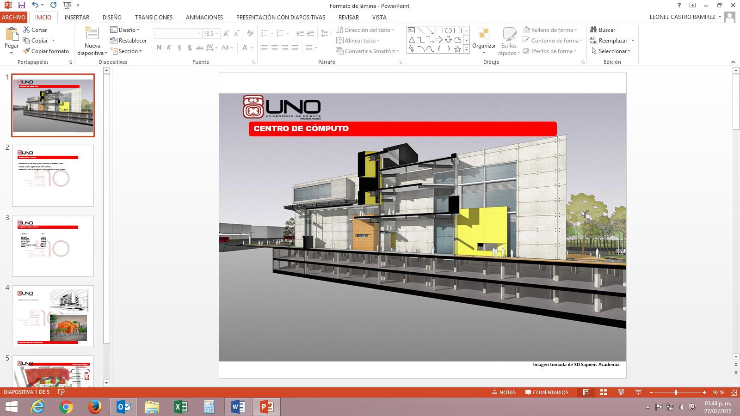

**Imagen de render tomada de 3D Sapiens Academia**

Lámina de presentación

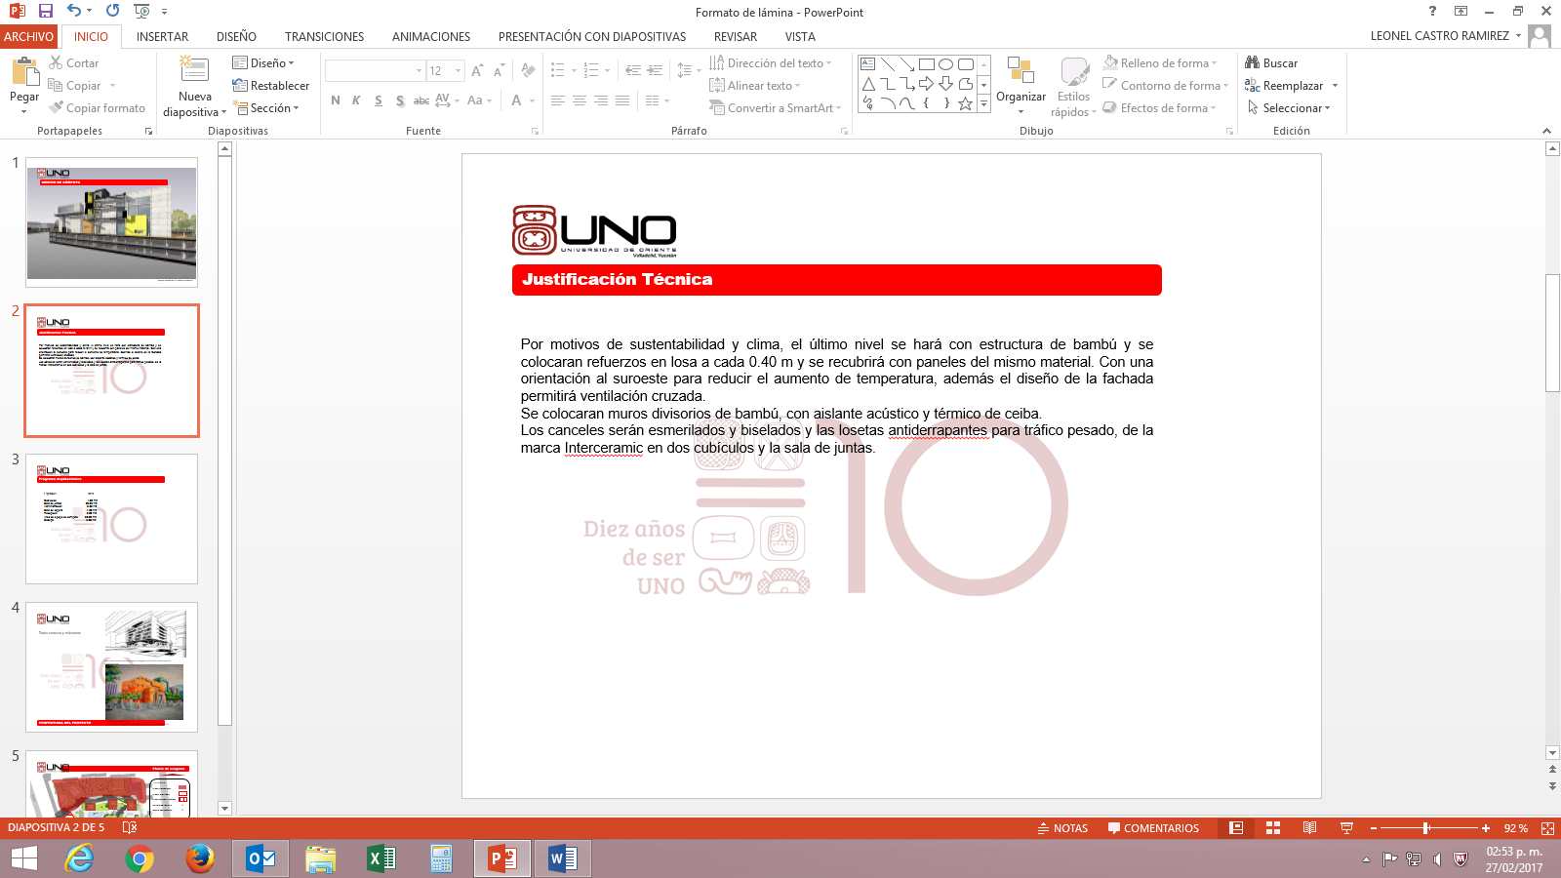

Lámina de justificación técnica

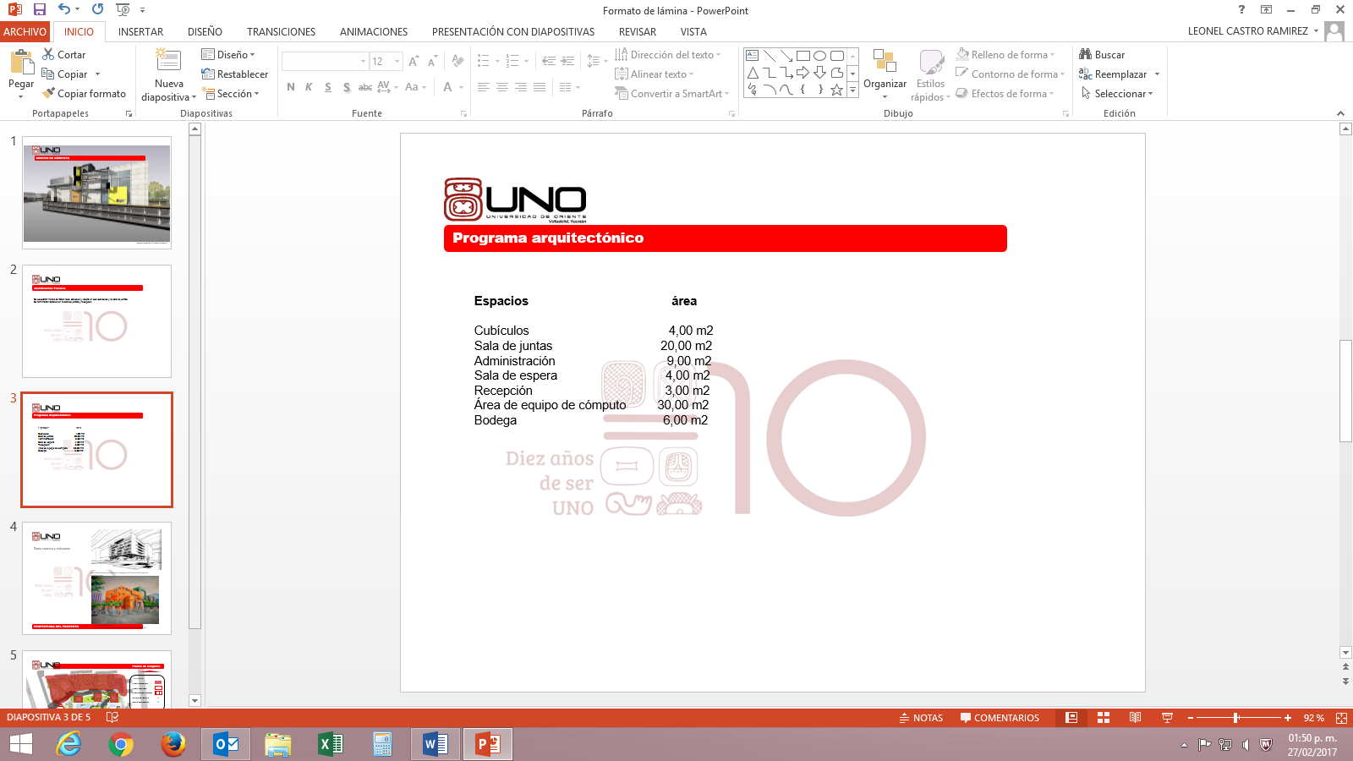

Guía FAM 2017

Lámina de programa arquitectónico

Se recomienda usar una imagen del proyecto (render o perpectiva y planta de conjunto) a realizar, escudo de la Institución y título de éste.

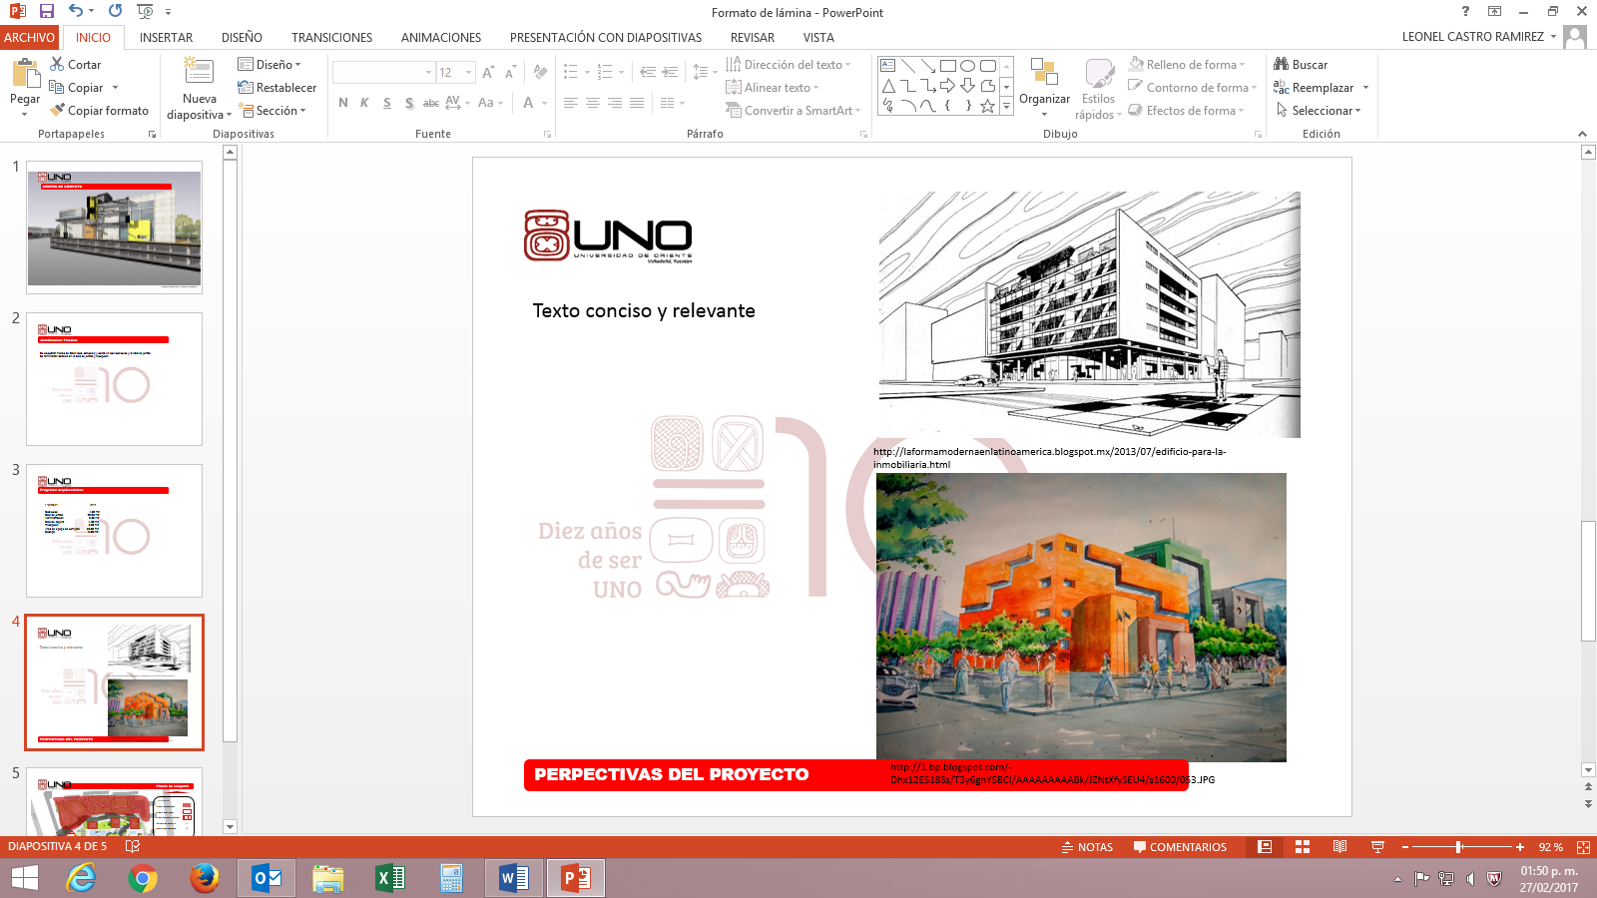

Lámina de perspectivas o render. Imágenes tomadas de: <http://laformamodernaenlatinoamerica.blogspot.mx/2013/07/edificio-para-la-inmobiliaria.html> y http://1.bp.blogspot.com/-Dhx12E518Ss/T3y6ghY5BCI/AAAAAAAAABk/JZNtXfySEU4/s1600/053.JPG

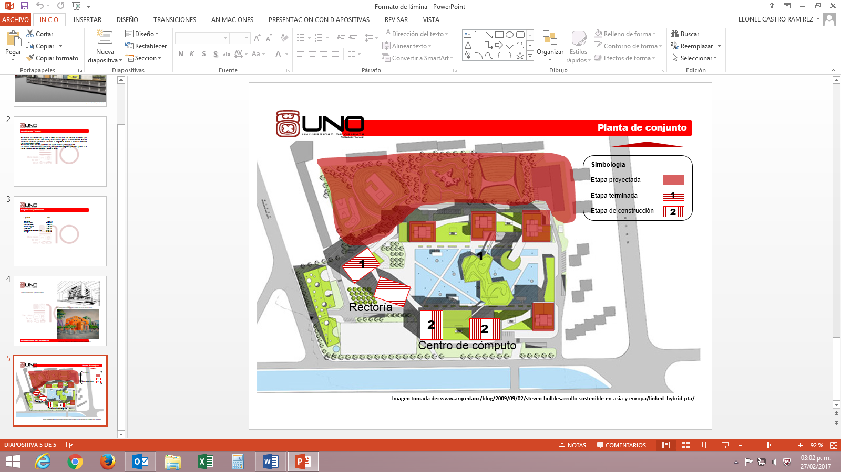

Guía FAM 2017

Lámina de planta de conjunto. Imagen tomada de: www.arqred.mx/blog/2009/09/02/steven-holldesarrollo-sostenible-en-asia-y-europa/linked_hybrid-pta